ALUMNO:

Asignatura: Programación de Sistemas Distribuidos

Curso: 2023/2024 Fecha: 09-02-2024
Semestre: 2º

PRÁCTICA 1: Blockchain con ruby (individual)

- Del siguiente repositorio https://github.com/apradillap/simple-blockchain-in-ruby
- Ejecuta la blockchain
- Analiza como funciona y añade capturas de pantalla para mostrar evidencias de la compresión de la ejecución.

- ¿Qué es el bloque génesis? ¿Te atreves a modificarlo? No olvides mostrar alguna evidencia

Es el primer bloque que se genera dentro de la cadena, su índice es 0 y no tiene ningún bloque que lo precede, En la imagen se muestra el bloque génesis y luego uno generado por el usuario, para ver como el índice aumenta.

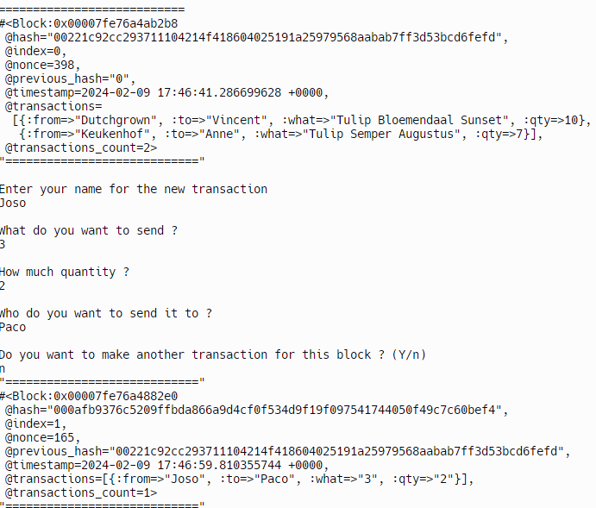

- ¿Qué elementos tiene cada bloque? ¿Te atreves a añadir alguno nuevo?

- Número de Bloque (identificador)
- Hash codificación de los datos de la transacción, para mantenerla segura, método criptográfico para codificar los datos.
- Índice Número para mantener un orden de los bloques
- Nonce número de intentos para descifrar el bloque
- Hash del bloque anterior Identificador del Hash del bloque anterior, para mantener la trazabilidad.
- Fecha Fecha de creación del bloque (time.now)
- Transacciones realizadas bajo ese mismo bloque (con los datos correspondientes)
- Numero de transacciones realizadas en ese mismo bloque

- ¿Qué hace el método def compute_hash_with_proof_of_work? ¿Qué significa Proof of work?

Comprueba que el hash es suficientemente complicado, en este caso comprueba que empiece por 00

- ¿Puedes hacer un diagrama del flujo de la aplicación? Utiliza https://excalidraw.com/ ¿Te animas a modificar el flujo de la aplicación?

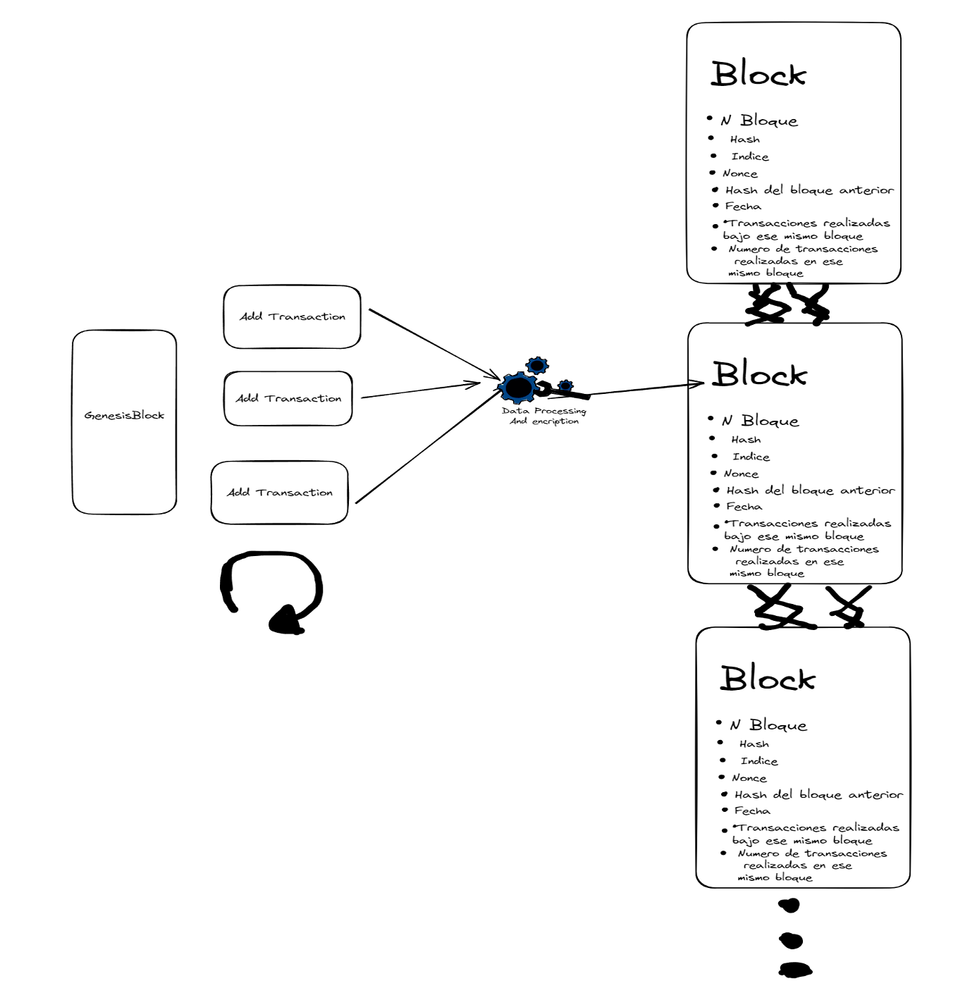

- Haz un fork de la práctica. ¿Te atreves a realizar algún cambio más? Se valorarán más las propuestas ingeniosas.

Se ha tratado de implementar una base de datos MongoDB donde se guarden los bloques generados, para poder mantener así un acceso distribuido desde diferentes máquinas a los bloques generados por el programa, no se ha conseguido cargar los bloque por un problema externo a la práctica debido al bloque por parte de mongodb se adjunta el error a continuación

WARN -- : MONGODB | Error checking ac-8a1dap9-shard-00-00.k8fklvt.mongodb.net:27017: Mongo::Error::SocketError: OpenSSL::SSL::SSLError: SSL_connect returned=1 errno=0 peeraddr=13.36.152.220:27017 state=error: tlsv1 alert internal error (for 13.36.152.220:27017 (ac-8a1dap9-shard-00-00.k8fklvt.mongodb.net:27017, TLS)) (on ac-8a1dap9-shard-00-00.k8fklvt.mongodb.net:27017)

Sí que se ha conseguido añadir información que no tuviera nada que ver con este programa en lenguaje ruby,

